1

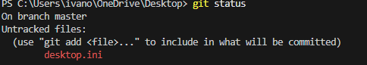

2

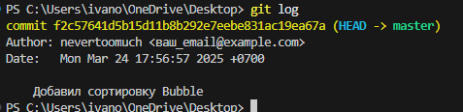

4

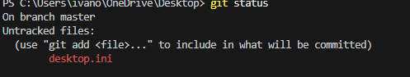

5,6,7,8

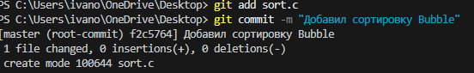

9,10,11,12

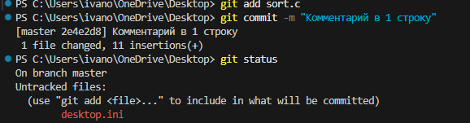

13-16

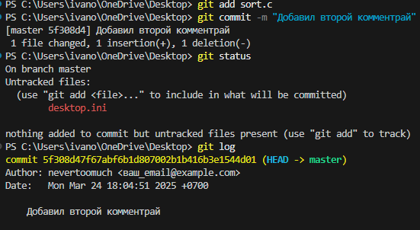

17



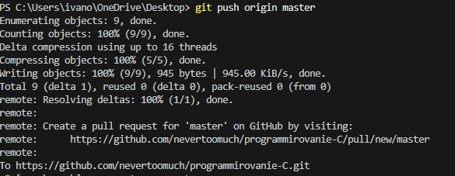

Ветки

1-4

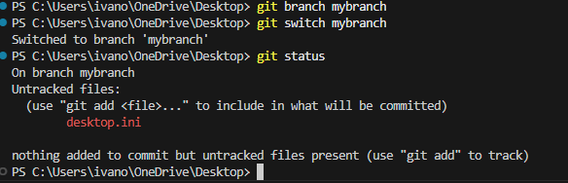

6-8

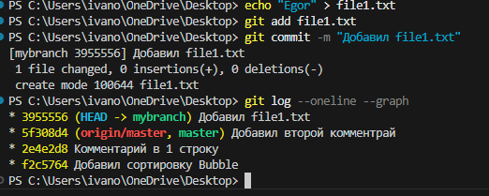

9-10

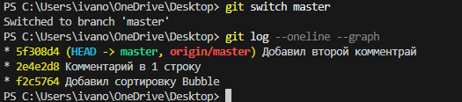

11-12

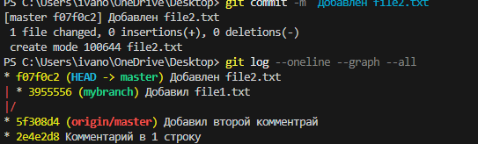

16-17

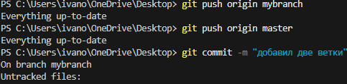

4:

1-3

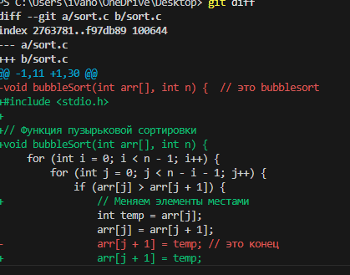

5-7

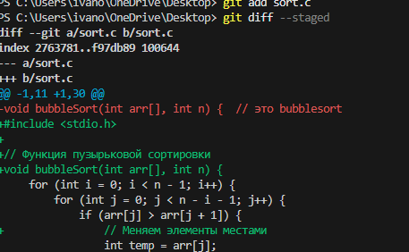

9-10:

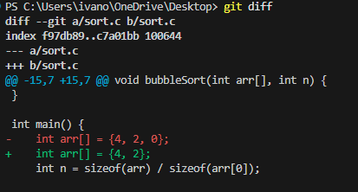

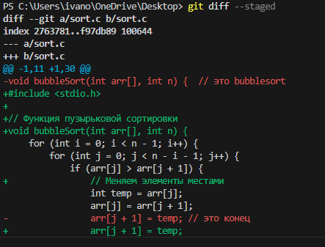

11

Git diff показывает изменения в рабочем каталоге, которые еще не добавлены в staging area.

Git diff -staged показывает изменения, которые находятся в staging area и готовы

12 – 13

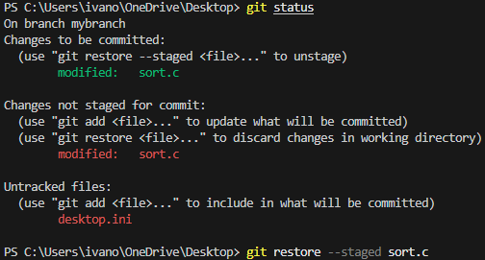

15-16

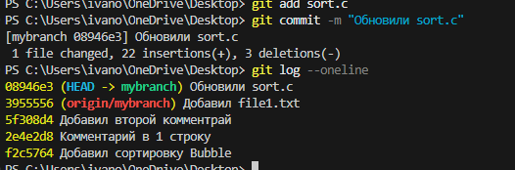

17-19

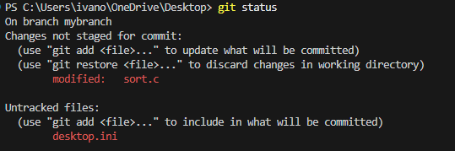

20-23

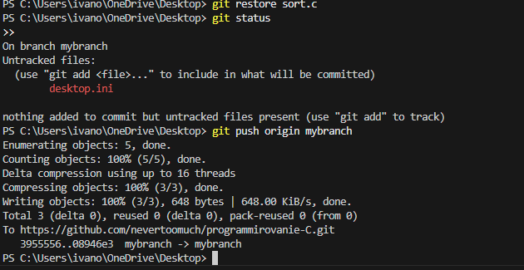

Ветки и ff-merge

1-2

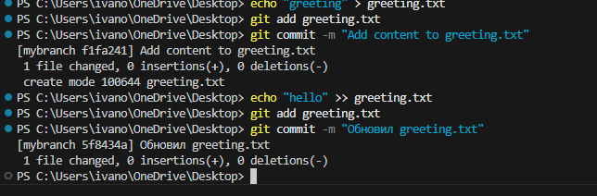

3-5

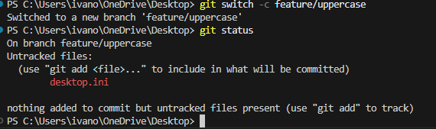

6-8

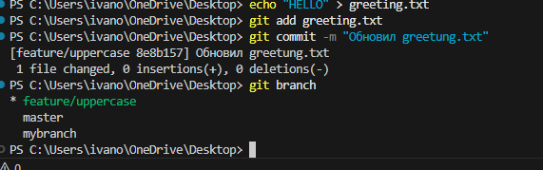

11



13



15



16



19

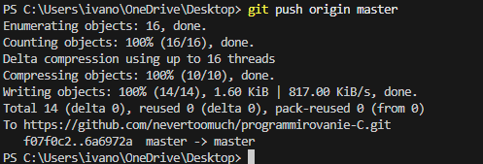

5:

1-6

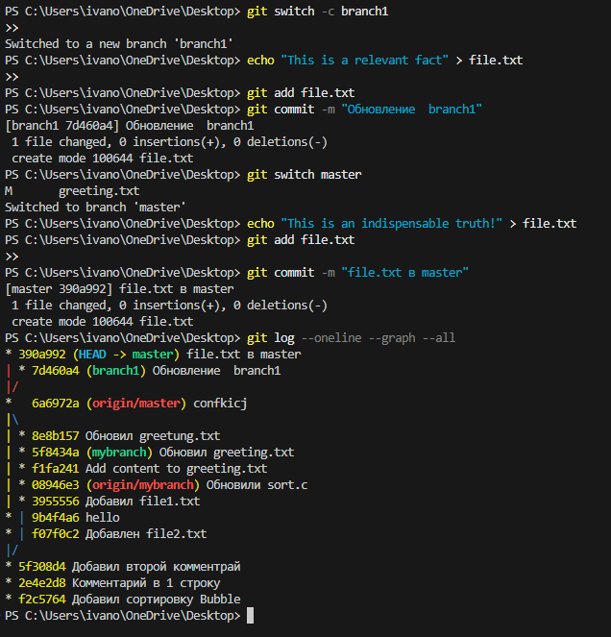

7-8

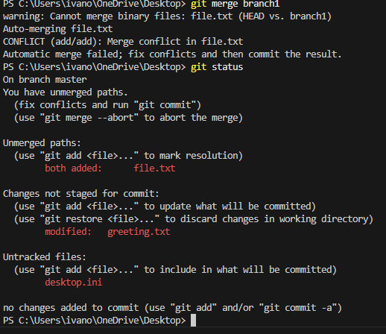

9-10

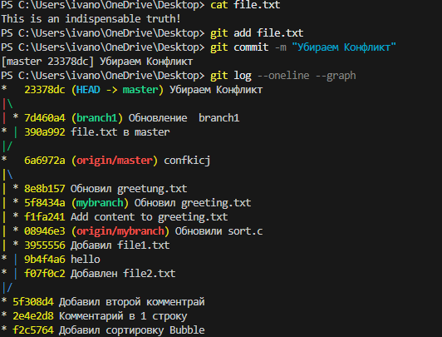

1-2

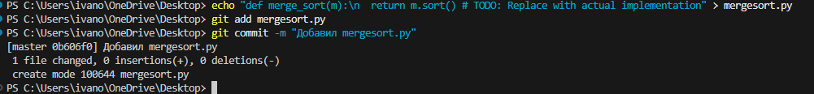

3-5

